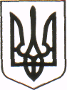
МІНІСТЕРСТВО ОСВІТИ І НАУКИ УКРАЇНИ
КОМІТЕТ З ФІЗИЧНОГО ВИХОВАННЯ ТА СПОРТУ
ЧЕРНІВЕЦЬКЕ ОБЛАСНЕ ВІДДІЛЕННЯ (ФІЛІЯ)
вул. Б. Хмельницького, 47, м. Чернівці, Україна, 58000, тел./факс: (0372) 55-77-02, 52-33-47

25.09.2023 р. № 271/04

на № ___________ від ____________

Начальникам відділів освіти
територіальних громад

Чернівецьке обласне відділення Комітету з фізичного виховання та спорту МОН України повідомляє, що 03 жовтня 2023 року потрібно заповнити Google форму про проведення активностей з нагоди відзначення за підтримки Президента України, в рамках ініціативи ПЛІЧ-О-ПЛІЧ Всеукраїнського фізкультурно-оздоровчого заходу «Challenge Fest» за посиланням: https://forms.gle/J7xLv2u1rbZFYSnT6.
Просимо направити вищезазначену інформацію на заклади загальної середньої освіти ваших громад.

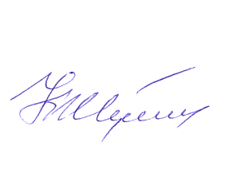

Начальник відділення Корнелій ЖУКОТИНСЬКИЙ

Володимир Цуркан
050 1581 201

